Результаты анкетирования «Удовлетворенность родителей обучающихся работой педагога»
2015-2019 учебные годы

В анкетировании приняли участие родители детского объединения Клуб спортивно-оздоровительного туризма «Экотур»
Родителям была предложена следующая анкета.
Анкета для родителей

Уважаемые родители!
Приглашаем Вас принять участие в опросе, цель которого - изучить мнение родителей. Ваши ответы помогут нам скорректировать работу.
Для нас очень важно Ваше мнение. Выберите один из трёх предложенных вариантов. А-2 балла, Б-1 балл, В-0 баллов.

1. Насколько охотно ребенок идет на занятия: А. В основном, с удовольствием
Б. Приходится напоминать В. Приходится уговаривать
2. Делится ли ребенок впечатлениями от занятий? А. Да
Б. Иногда В. Нет
3. Каковы впечатления ребенка от занятий А. Очень нравится
Б. Нравится
В. Не очень нравится, посещает занятия под давлением родительского авторитета
4. Вы считаете, что занятия спортивно-оздоровительным туризмом нужны вашему ребенку потому, что
А. Созданы все условия для оздоровления и развития способностей ребенка, занятия готовят ребенка к самостоятельной жизни
Б. Ребенок получает возможность поднять свой авторитет среди друзей В. Занятия нужны, чтобы занять свободное от учебы в школе время
5. Удовлетворены ли Вы качеством дополнительного образования Вашего ребенка? А. Да, в полной мере
Б. Частично, возможны улучшения В. Нет

Спасибо!

Дата: «_____» «_______________» «20_____г» Подпись:______________________________

Обработка результатов

Учебный год | Кол-во опрошен-ных родителей | Суммарный балл по вопросам |  |  |  |  | мах  итог | Удовлетворенность  родителей  работой педагога
 |  | 1 вопрос | 2 вопрос | 3 вопрос | 4 вопрос | 5 вопрос
2014-2015 | 24 | 48 | 46 | 47 | 44 | 43 | 240  228 | 95 %
2015-2016 | 20 | 40 | 39 | 40 | 40 | 39 | 200  198 | 99 %
2016-2017 | 24 | 48 | 45 | 42 | 42 | 43 | 240  220 | 92%
2017-2018 | 23 | 42 | 40 | 40 | 41 | 42 | 230  224 | 97%
2018-2019 | 20 | 40 | 39 | 40 | 39 | 38 | 200  196 | 98%

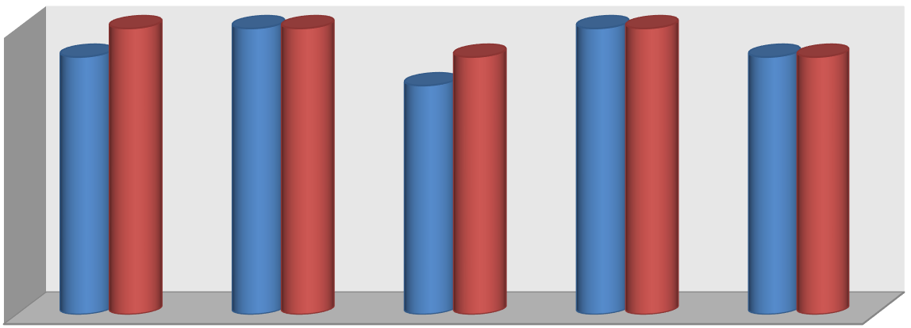
Удовлетворенность родителей обучающихся работой педагога

Реальный % максимальный % удовлетворенности

100% 99% 100% 97% 100%
95% 92% 100% 98%

2014-2015 2015-2016 2016-2017 2017-2018 2018-2019

Итоги анкетирования показали, что родители удовлетворены работой педагога в клубе спортивно – оздоровительного туризма «Экотур» в полной мере.

